ЖИРЯТИНСКИЙ РАЙОННЫЙ СОВЕТ НАРОДНЫХ ДЕПУТАТОВ

РЕШЕНИЕ

от 30.08. 2023 № 6-302
с. Жирятино

О внесении изменений в
Правила землепользования и застройки
Жирятинского сельского поселения
Жирятинского района Брянской области

В соответствии с Градостроительным кодексом Российской Федерации, статьей 14 Федерального закона от 6 октября 2003 года №131-ФЗ «Об общих принципах организации местного самоуправления в Российской Федерации», пунктом 2 статьи 7 Федерального закона от 14 марта 2022 года № 58-ФЗ «О внесении изменений в отдельные законодательные акты Российской Федерации», постановлением Правительства Брянской области от 23 мая 2022 г. № 206-п «О реализации положений пункта 2 статьи 7 Федерального закона от 14 марта 2022 года № 58-ФЗ «О внесении изменений в отдельные законодательные акты Российской Федерации», Уставом Жирятинского муниципального района, постановлением администрации Жирятинского района Брянской области №423 от 30.12.2022г «О подготовке проектов внесения изменений в Генеральный план и Правила землепользования и застройки Жирятинского сельского поселения Жирятинского района Брянской области» и на основании обращения АО «Брянскавтодор» в связи с размещением карьера по добыче строительных песков, Жирятинский районный Совет народных депутатов

РЕШИЛ:
1. Внести в Карту градостроительного зонирования Правил землепользования и застройки Жирятинского сельского поселения Жирятинского района Брянской области, утвержденных решением Жирятинского сельского Совета народных депутатов № 2-199 от 17.12.2012 года (в редакции от 16 декабря 2016 года № 3-110, решения Жирятинского районного Совета народных депутатов от 19.12.2019 № 6-52), следующие изменения и дополнения:
- Изменить территориальную зону СХ1, зону сельскохозяйственных угодий, на территориальную зону ПК1, зону предприятий и складов V-IV классов опасности (санитарно-защитные зоны 50-100 м), для земельного участка с кадастровым номером 32:07:0190114:19 площадью 77 000 кв. м, адрес (местонахождение) объекта: Брянская область, р-н Жирятинский, тер Жирятинское сельское поселение в связи с размещением карьера по добыче строительных песков.
2. Дополнить основные виды разрешенного использования территориальной зоны ПК1, зоны предприятий и складов V-IV классов опасности (санитарно-защитные зоны 50-100 м), видом 6.1. «Недропользование».
3. Обнародовать решение о внесении изменений в Правила землепользования и застройки Жирятинского сельского поселения Жирятинского района Брянской области в установленном порядке.
4. Настоящее решение вступает в силу после официального обнародования.

Глава Жирятинского района С.В. Лагеева

Графическое изображение
фрагмента Карты градостроительного зонирования Правил землепользования и застройки
Жирятинского сельского поселения Жирятинского района Брянской области (установление территориальной зоны ПК1, зоны предприятий и складов V-IV классов опасности (санитарно-защитные зоны 50-100 м), для земельного участка с кадастровым номером 32:07:0190114:19 площадью 77 000 кв. м, адрес (местонахождение) объекта: Брянская область, р-н Жирятинский, тер Жирятинское сельское поселение в связи с размещением карьера по добыче строительных песков)

Действующая редакция

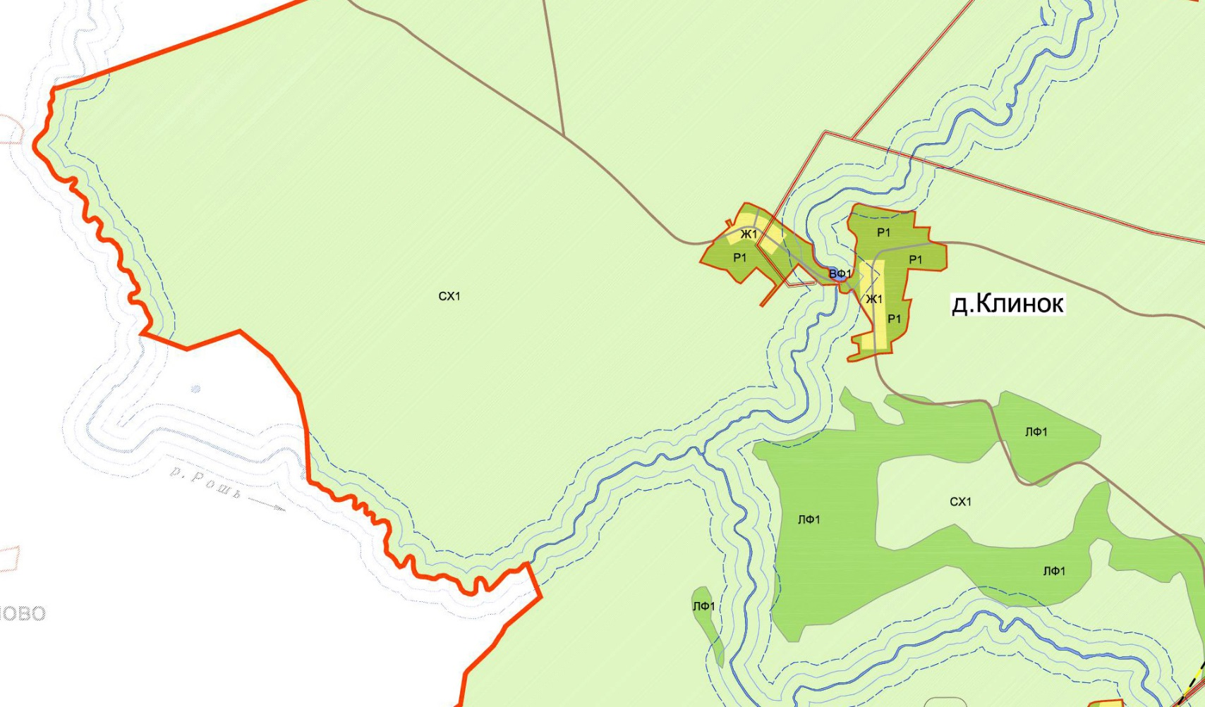
Проектное предложение

